## **PHẠM VI ĐỀ TÀI**

Hệ thống quản lý bán hàng quần áo BABOSHOP là một hệ thống thương mại điện tử chuyên bán các sản phẩm quần áo thời trang. Hệ thống đáp ứng nhu cầu mua bán nhanh chóng, giúp người dùng dễ dàng lựa chọn sản phẩm và hỗ trợ quản lý hiệu quả cho cửa hàng. Trong phạm vi của đề tài này, dự án tập trung xây dựng các chức năng chính cho ba nhóm người dùng: **Quản trị viên (Admin)**, **Nhân viên (Staff)**, **Người dùng (User)** và **Khách truy cập (Guest)**.

**1. Admin**

* Đăng nhập, đăng xuất, quên mật khẩu, đổi mật khẩu
* Thống kê hệ thống
* Quản lý tài khoản (cá nhân, nhân viên, khách hàng)
* Quản lý thương hiệu
* Quản lý danh mục
* Quản lý khuyến mãi
* Quản lý mã giảm giá
* Quản lý sản phẩm
* Quản lý thuộc tính sản phẩm và giá trị của thuộc tính
* Quản lý đơn hàng
* Theo dõi hành vi nhân viên đối với đơn hàng

**2. Staff**

* Đăng nhập, đăng xuất, quên mật khẩu.
* Thống kê (Dashboard cá nhân)
  + Xem các đơn hàng mới(các đơn hàng theo trạng thái).
* Quản lý tài khoản
  + Quản lý tài khoản cá nhân (đổi mật khẩu, cập nhật thông tin).
  + Xem thông tin tài khoản khách hàng .
* Quản lý thương hiệu
  + Chỉ xem danh sách.
* Quản lý danh mục
  + Chỉ xem danh sách.
* Quản lý khuyến mãi
  + Chỉ xem danh sách.
* Quản lý mã giảm giá
  + Chỉ xem danh sách.
* Quản lý sản phẩm
  + Chỉ xem danh sách.
* Quản lý thuộc tính sản phẩm
  + Chỉ xem danh sách.
* Quản lý giá trị của thuộc tính sản phẩm
  + Chỉ xem danh sách
* Quản lý đơn hàng
  + Xem danh sách và chi tiết đơn hàng.
  + Cập nhật trạng thái đơn hàng (xác nhận, đang giao, đã giao, hủy đơn).
  + In hóa đơn

**3. Khách hàng đã đăng ký (Tài khoản người dùng)**

* Đăng nhập, đăng xuất, quên mật khẩu.
* Quản lý tài khoản cá nhân:
  + Cập nhật thông tin cá nhân (tên, số điện thoại...).
  + Quản lý sổ địa chỉ giao hàng.
  + Thay đổi mật khẩu.
* Xem và tìm kiếm sản phẩm:
  + Xem trang chủ, trang danh mục, trang thương hiệu, trang chi tiết sản phẩm.
  + Sử dụng bộ lọc.
  + Sử dụng thanh tìm kiếm.
* Quản lý giỏ hàng (giỏ hàng được lưu trữ vĩnh viễn với tài khoản, cập nhật sản phẩm trong giỏ).
* Thanh toán và đặt hàng (thông tin và địa chỉ được điền sẵn để thanh toán nhanh hơn).
* Quản lý đơn hàng cá nhân:
  + Xem lịch sử tất cả các đơn hàng đã đặt.
  + Theo dõi trạng thái của đơn hàng hiện tại (chờ xác nhận, đang giao...).
  + Xem chi tiết đơn hàng cũ.
* Đánh giá sản phẩm (chỉ các sản phẩm đã mua).
* Quản lý sản phẩm yêu thích (Wishlist).
* Nhận thông báo về khuyến mãi, đơn hàng qua email/tài khoản.

**4. Khách hàng chưa đăng ký (Khách vãng lai)**

* Đăng kí
* Xem và tìm kiếm sản phẩm:
  + Xem trang chủ, trang danh mục, trang thương hiệu, trang chi tiết sản phẩm.
  + Sử dụng bộ lọc.
  + Sử dụng thanh tìm kiếm.

|  |  |  |
| --- | --- | --- |
| **STT** | **Chức năng** | **Cách thức** |
| 1 | Đăng ký tài khoản | Khách hàng nhập thông tin (email, password, họ tên) để tạo tài khoản mới. |
| 2 | Đăng nhập | Sử dụng email/password đã đăng ký hoặc đăng nhập nhanh qua Google, Facebook. |
| 3 | Đăng xuất | Người dùng nhấn nút "Đăng xuất" để kết thúc phiên làm việc. |
| 4 | Quên mật khẩu | Người dùng nhập email để nhận link hoặc mã xác thực đặt lại mật khẩu. |
| 5 | Quản lý tài khoản cá nhân | Khách hàng tự cập nhật thông tin: họ tên, SĐT, ngày sinh, ảnh đại diện. |
| 6 | Quản lý Sổ địa chỉ | Khách hàng Thêm/Sửa/Xóa địa chỉ giao hàng và chọn địa chỉ mặc định. |
| 7 | Xem sản phẩm | Xem danh sách sản phẩm, lọc (theo danh mục/giá), tìm kiếm, xem chi tiết. |
| 8 | Quản lý Yêu thích | Thêm hoặc xóa sản phẩm vào danh sách "Wishlist" cá nhân. |
| 9 | Quản lý Giỏ hàng | Thêm sản phẩm (và biến thể) vào giỏ, tăng/giảm số lượng, hoặc xóa khỏi giỏ. |
| 10 | Đặt hàng (Checkout) | Thực hiện quy trình đặt hàng: chọn địa chỉ, phương thức vận chuyển, PTTT. |
| 11 | Áp dụng mã giảm giá | Nhập mã Coupon tại màn hình thanh toán để được giảm trừ. |
| 12 | Thanh toán | Hỗ trợ 2 phương thức: Thanh toán khi nhận hàng (COD) và Thanh toán Online. |
| 13 | Quản lý đơn hàng (Khách) | Khách hàng xem lịch sử, trạng thái chi tiết các đơn hàng đã đặt. |
| 14 | Hủy đơn hàng (Khách) | Khách hàng tự hủy đơn hàng nếu đơn hàng đang ở trạng thái "Chờ xử lý". |
| 15 | Đánh giá sản phẩm | Khách hàng viết bình luận, cho điểm (1-5 sao) và tải ảnh cho sản phẩm đã mua. |
| 16 | Thống kê (Dashboard) | Admin xem thống kê (Doanh thu, tổng đơn hàng, khách hàng, sản phẩm bán chạy), Nhân viên chỉ được xem thống kê đơn hàng theo trạng thái |
| 17 | Quản lý Tài khoản (Admin) | Admin Thêm/Sửa/Xóa/Tìm kiếm tài khoản và Phân quyền (Admin, Staff, User). |
| 18 | Quản lý Danh mục | Admin Thêm/Sửa/Xóa/Tìm kiếm danh mục sản phẩm (Loại hàng). |
| 19 | Quản lý Thương hiệu | Admin Thêm/Sửa/Xóa/Tìm kiếm thương hiệu. |
| 20 | Quản lý Sản phẩm | Admin Thêm/Sửa/Xóa/Tìm kiếm sản phẩm, quản lý mô tả, hình ảnh. |
| 21 | Quản lý Biến thể | Admin quản lý SKU, giá bán, giá gốc, số lượng tồn kho cho từng biến thể (vd: Màu Đỏ, Size L). |
| 22 | Quản lý Thuộc tính | Admin Thêm/Sửa/Xóa thuộc tính và giá trị thuộc tính (vd: Màu sắc, Kích cỡ). |
| 23 | Quản lý Đơn hàng (Quản lý) | Admin/Nhân viên xem danh sách, lọc, và cập nhật trạng thái đơn hàng (Xác nhận, Đang giao, Hủy...). |
| 24 | Quản lý Khuyến mãi | Admin Thêm/Sửa/Xóa các chương trình khuyến mãi (Discount, Coupons). |
| 25 | Theo dõi hành vi lên đơn hàng | Hệ thống tự động ghi lại (logs) các thay đổi quan trọng do Admin/Staff thực hiện lên đơn hàng. |
|  |  |  |

## **KHỞI TẠO VÀ LẬP KẾ HOẠCH**

* **Xây dựng các nguyên tắc trong quản lý dự án**
  + Họp đúng giờ quy định
  + Tuân thủ các quy tắc đặt ra trong dự án
  + Báo cáo tiến độ dự án hàng ngày hàng tuần
* **Liệt kê kế hoạch đối với toàn bộ dự án như thời gian bắt đầu và các giai đoạn dự kiến hoàn thiện:**
  + Dự án bắt đầu vào ngày 22/9//2025
  + Ngày dự kiến kết thúc ngày 14/12/2025
* **Phân chia công việc**

|  |  |  |  |  |
| --- | --- | --- | --- | --- |
| **Giai đoạn** | **Tên công việc** | **Người thực hiện** | **Thời gian bắt đầu (2025)** | **Thời gian kết thúc (2025)** |
| Phân tích,thiết kế | Xác định đề tài |  |  |  |
| Khảo sát |  |  |  |
| Thiết kế UseCase |  |  |  |
| Thiết kế ERD |  |  |  |
| Vẽ activity |  |  |  |
| Vẽ Mockup |  |  |  |
| Document dự án |  |  |  |
| Đăng ký tài khoản |  |  |  |
| Đăng nhập |  |  |  |
| Đăng xuất |  |  |  |
| Quên mật khẩu |  |  |
| Quản lý tài khoản cá nhân |  |  |
| Quản lý Sổ địa chỉ |  |  |
| Xem sản phẩm |  |  |
| Quản lý Yêu thích |  |  |
| Quản lý Giỏ hàng |  |  |  |
| Đặt hàng (Checkout) |  |  |
| Áp dụng mã giảm giá |  |  |
| Thanh toán |  |  |  |
| Quản lý đơn hàng (Khách) |  |  |
| Hủy đơn hàng (Khách) |  |  |
| Đánh giá sản phẩm |  |  |
| Thống kê (Dashboard) |  |  |
| Quản lý Tài khoản (Admin) |  |  |  |
| Quản lý Danh mục |  |  |
| Quản lý Thương hiệu |  |  |
| Quản lý Sản phẩm |  |  |
| Quản lý Biến thể |  |  |
| Quản lý Thuộc tính |  |  |
| Quản lý Đơn hàng (Quản lý) |  |  |  |
| Quản lý Khuyến mãi |  |  |  |
| Theo dõi hành vi |  |  |  |
|  |  |  |  |

## **CÁC CHỨC NĂNG CỦA SẢN PHẨM**

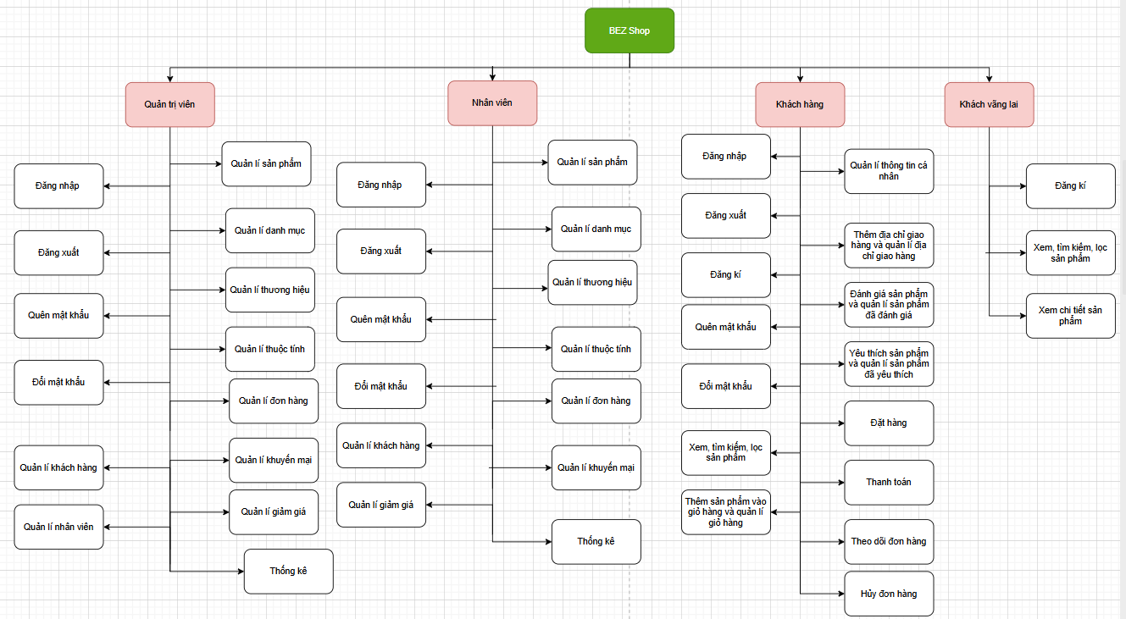

|  |  |
| --- | --- |
| **Chủ cửa hàng** | Quản lý và toàn quyền sử dụng |
| **Khách hàng** | Mua hàng  Xem thông tin chi tiết sản phẩm |

## **MÔI TRƯỜNG VẬN HÀNH**

Ngôn ngữ lập trình: Front-end (Html, Css, JavaScript,Bootstrap), Back-end(Java Spring Boot). Cơ sở dữ liệu sử dụng CSDL SQL Server

Yêu cầu phần cứng (đối với máy tính):

* Window XP trở lên đối với window
* RAM 1GB+
* Chạy được trình duyệt 64bit

Yêu cầu phần cứng (đối với app mobile):

* Hệ điều Android 9.0/IOS16 trở lên
* RAM 1GB+

## **CÁC RÀNG BUỘC VÀ THỰC THI LIÊN KẾT**

* Ngôn ngữ lập trình : Java, Javascript…
* Cơ sở dữ liệu : CSDL SQL Server
* Ràng buộc thực tế :

- Giao diện đơn giản,thân thiện và tạo thiện cảm cho người sử dụng

- Phần mềm chạy trên tảng web, app mobile

- Jdk, jre 1.8+

- CSDL: sử dụng CSDL RDBMS(Cơ sở dữ liệu quan hệ)

## 

## **CÁC CÔNG CỤ VÀ CÔNG NGHỆ SỬ DỤNG**

Các công cụ làm dự án

|  |  |  |
| --- | --- | --- |
|  |  |  |
| Draw.io | Word | Excel |
| Canva Announces USD 40 Billion Valuation Fueled by the Global Demand for  Visual Communication | Business Wire |  |  |
| Canva | Eclipse IDE | SQL Server |
| Postman Public API Network Now the World's Largest Public API Hub |  Business Wire | Visual Studio Code - YouTube | GitHub Logos and Usage · GitHub |
| PostMan | Visual Studio Code | Github |

Các công nghệ làm dự án

|  |  |  |
| --- | --- | --- |
|  |  |  |
| Java | Spring Boot | Bootstrap |
|  |  |  |
| AngularJS | Rest API | SQL Server |
| HTML - Wikipedia | CSS - Wikipedia | JavaScript logo and symbol, meaning, history, PNG |
| TML | CSS | Javascript |

### Sơ đồ cơ cấu tổ chức

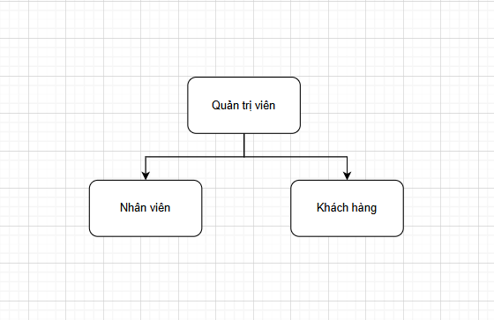

### Chức năng từng bộ phận

* + Quản trị viên (Admin): Quản lý trực tiếp trang web. Admin chịu trách nhiệm quản lý tài khoản khách hàng, quản lý sản phẩm, danh mục, thương hiệu, thuộc tính, giảm giá
  + Nhân viên: Quản lý đơn hàng, xem thống kế đơn hàng theo trạng thái, xem danh sách dữ liệu mà admin quản lý.
  + Khách hàng (Customer): Có thể xem chi tiết sản phẩm, thêm sản phẩm vào giỏ hàng, quản lý giỏ hàng và cập nhật thông tin cá nhân,theo dõi đơn hàng,thanh toán., quản lý sản phẩm yêu thích và đánh giá sản phẩm đã mua.